In the name of God



استاد : دکتر تیموری

دانشجو : توحید حقیقی سیس

شماره دانشجویی : 830598021

موضوع : تمرین هشتم

**تمرین اول :**

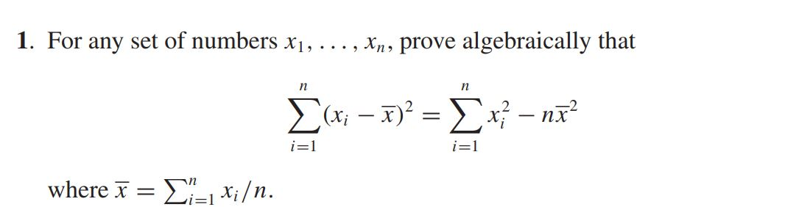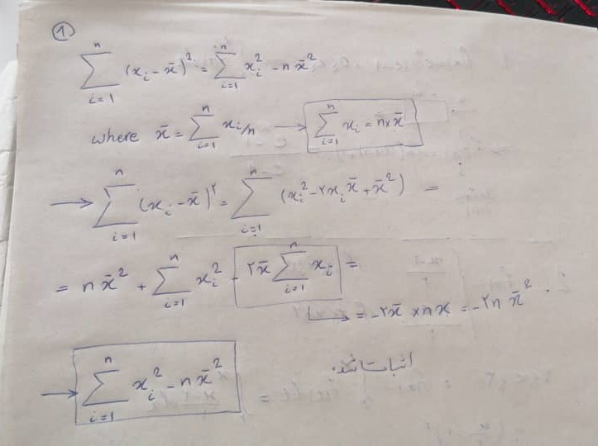

تمرین دوم :



در این سوال مقادیر واریانس و میانگین بصورت بازگشتی خواسته شده که با استفاده از روابط داده شده در همین فصل بصورت زیر مقادیر را بصورت بازگشتی محاسبه می نماییم ، با این تفاوت که شرط پایه میانگین بر گرداندن تنها عنصر آرایه(لیست یا دیتاست) است اما در واریانس با رسیدن به دو نمونه یعنی ارایه دو عنصری به محاسبه واریانس پرداخته و بازگشت میزنیم ، پاسخ ها بصورت عددی با نمونه داده شده تست شده و یکسان بودند.

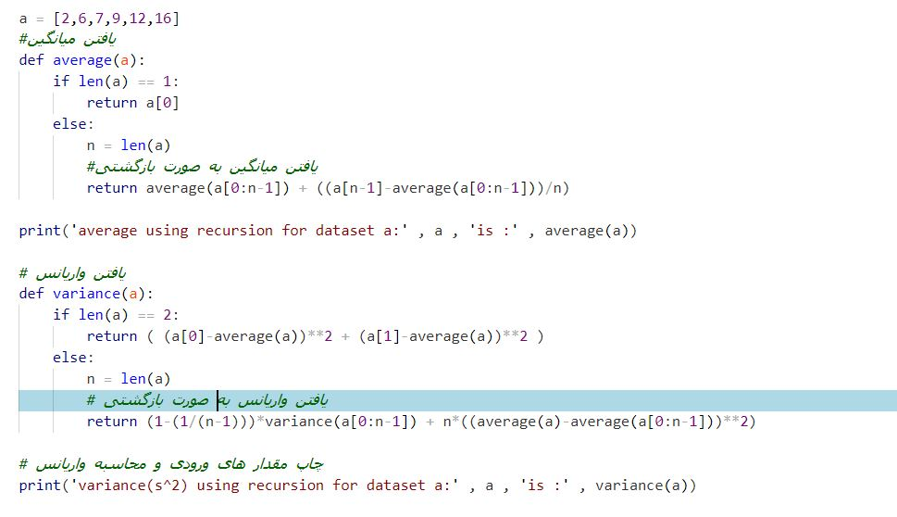

خروجی به صورت زیر است :



تمرین سوم :

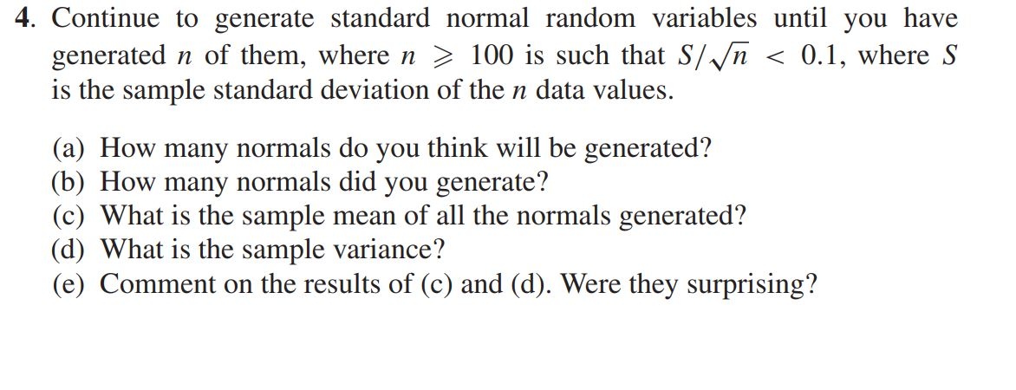

در این سوال میباست مقادیر تصادقی نرمال استاندارد را ابتدا 111نمونه تولید کرده و سپس تا جایی که شرط  
s/√𝑛<0.1شود ادامه میدادیم که این مقدار در قطعه کد با پارامتر dمشخص شده است. همچنین برای پیاده  
سازی از الگوریتم زیر استفاده شده فقط با این تفاوت که در یکی از شرط ها تا 111نمونه تولید نشود اصلا وارد  
شرط terminationنخواهیم شد و لذا 111 نمونه اولیه حتما تولید خواهند شد.  
الگوریتم مورد استفاده:

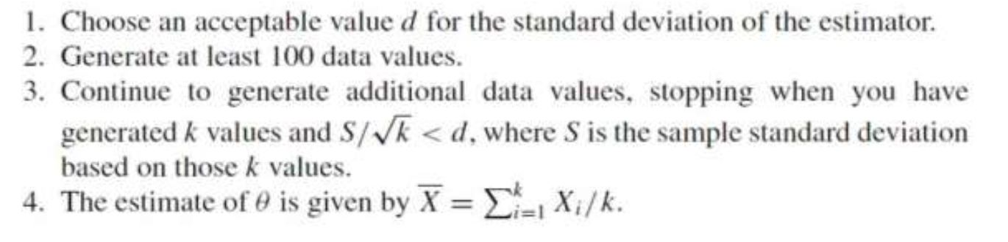

قطعه کد به صورت زیر است :

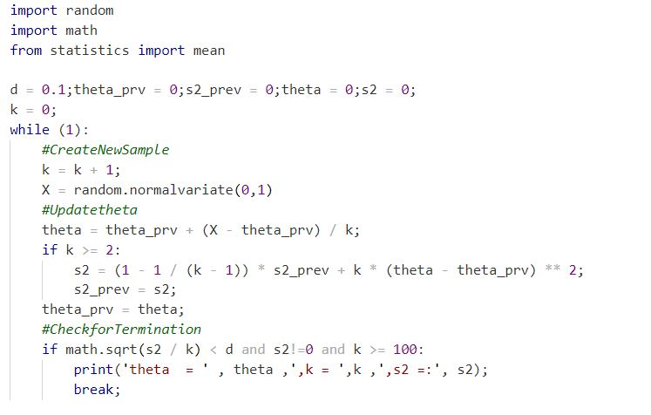

نمونه خروجی:  
• theta = 0.02058882478136268 ,k = 100 ,s2 =: 0.8765805653392336  
• theta = -0.023049644169505522 ,k = 100 ,s2 =: 0.8470922585491878  
• theta = 0.04985659686303402 ,k = 100 ,s2 =: 0.8747269035057608  
• theta = -0.07576569059127186 ,k = 103 ,s2 =: 1.0288235926321931  
• theta = 0.27296873510467873 ,k = 112 ,s2 =: 1.1119904973190224

تمرین چهارم :



طی قضایای مطرح شده در صفحه 41و 41کتاب ، simulationبا تولید مقادیر رندوم استاندارد نرمال و جایگذاری در تابع gتابعی که میخواهیم انتگرال بگیریم و میانگین گیری تخمینی از حواب بدست می اید لذا همین مراحل پیاده و اجرا شد

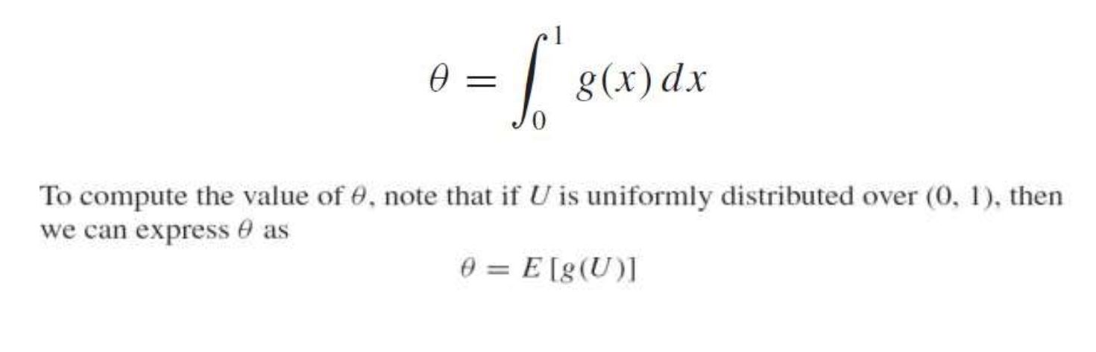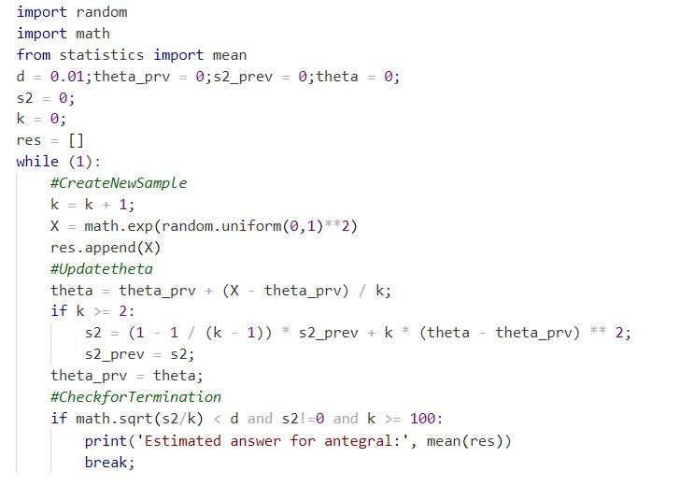

مقدار d=0.01و حداقل 111متغیر در ابتدا تولید کرده و مقدار متغیر نهایی تولید شده برا برای g قرار  
داده ایم.  
X = math.exp(random.uniform(0,1)**2)  
خروجی:  
Estimated answer for antegral: 1.4709733083594805  
که به مقدار واقعی نزدیک است

تمرین پنجم :

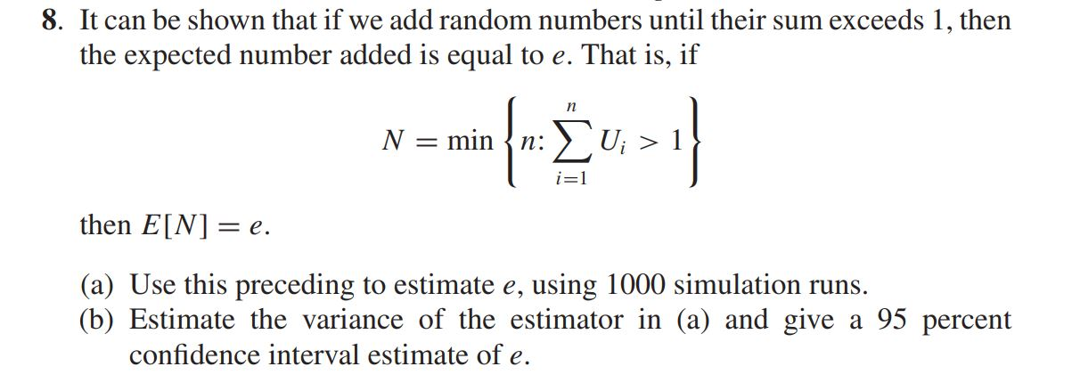

در این سوال برای قسمت aتابعی ساخته شده که شرط گفته شده در سوال را در بر دارد و در خروجی Nرا که  
تعداد است بر می گرداند و برای این قسمت سوال 1111نمونه گیری و میانگین گیری شده که نتیجه تخمینی  
نیز به شرح زیر است

قسمت 1 )

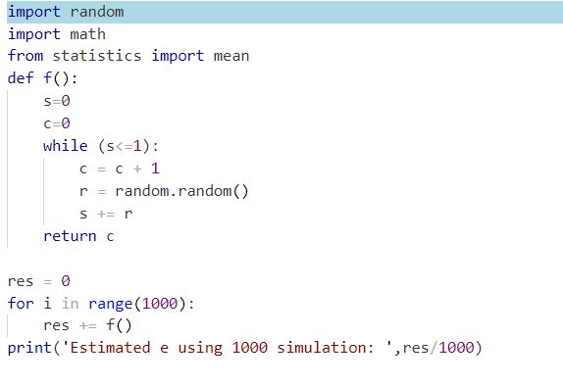

**خروجی نمونه:  
Estimated e using 1000 simulation: 2.69**

قسمت 2 )

**در قسمت b**خواسته شده تا مقدار 55درصد به مقدار eنزدیک باشیم یعنی طبق برداشت من ، 1015 انحراف  
معیار داشته باشیم لذا مقدار dرا برابر 1015مقدار عدد e قرار داده و اجرا میکنیم ، در ضمن متغیر تصادفی در  
اینجا همان Nاست که از تابع قسمت قبلی کمک گرفتیم

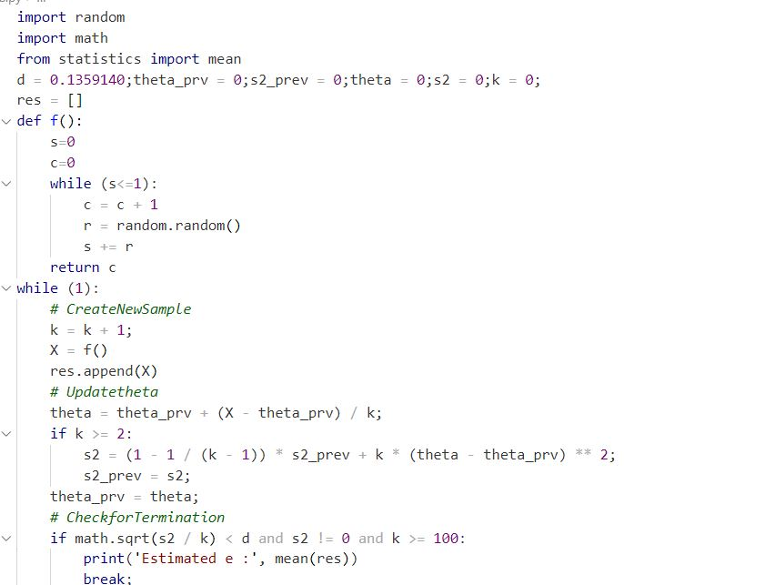

**نمونه خروجی:**Estimated e : 2.73